
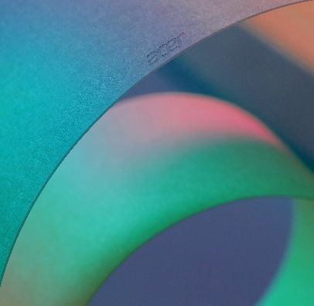
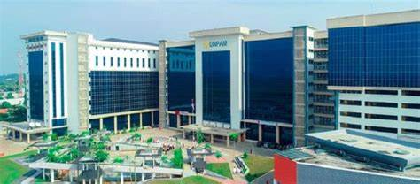

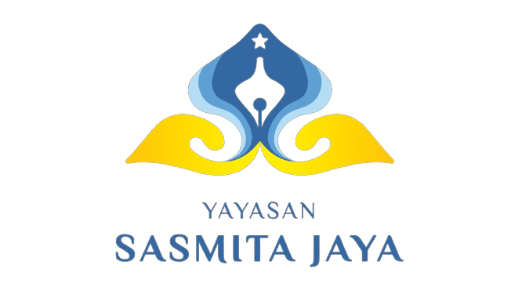

HTM
Praktisi,Dosen Teknik Informatika
Narasumber 2

INFO PENDAFTARAN
SEMINAR NASIONAL

Iwan
(Seminar)
ONLINE Rp. 75.000

M Jiwa Islamutidar
Narasumber 1
HTM

“Artifical Intelligence as Smart Solution for Indonesia`s Future”
Dengan kegiatan seminar dengan tema :

Teknik Informatika
PESERTA MAHASISWA SEMESTER 1-7
SE
Akademisi, Praktisi, Programmer
Reg A
Agoy (0812354689)
Reg B
Daus (08145623589)

OFFLINE Rp. 100.000

SE
(Seminar)

